События апреля
15 апреля прошло мероприятие «Это Земля – твоя и моя», посвященное Дню Земли. Участниками мероприятия стали учащиеся 3з класса. Они узнали об истории праздника, науке экологии, пришли к мнению, что планету Земля и природу на ней надо беречь. Дети ответили на вопросы викторины. В конце мероприятия прослушали обзор журналов о природе «Тошка» и «GEOлёнок».
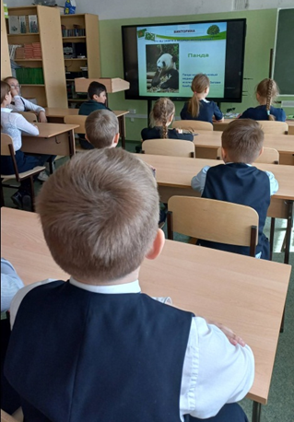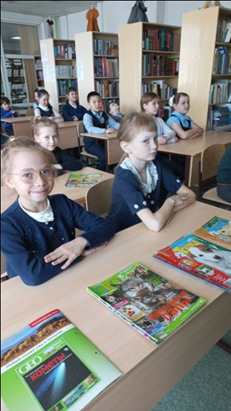
28 и 29 апреля состоялось библиотечное мероприятие «Дол платежом красен или как не потерять дружбу» по рассказу Валентины Осеевой «Долг». Учащимся 2е, 2ж классов был представлен видеоролик о биографии Валентины Осеевой, презентация с письмом, обращённым к детям, затем учащиеся прослушали рассказ «Долг», размышляли над поступками героев, узнали, что в результате недоверия и обид можно потерять важное для ребенка – это дружбу. В конце мероприятия прослушали песню о важности творить добро.
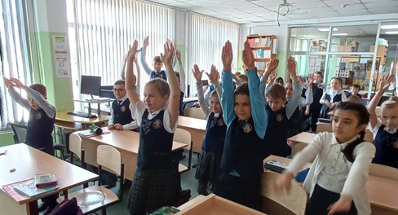
29 апреля состоялось библиотечное мероприятие «Жизнь дана на добрые дела». Учащиеся 6е класса размышляли над пословицей « Жизнь дана на добрые дела», затем просмотрели видеоролик с песней о добре, вниманию учащихся был представлен обзор книг, «Цветик-семицветик» В. Катаев, «Маленький принц» Антуан Де Сент-Экзюпери, «Чучело» В. Железников и просмотр буктрейллера «Полианна» Э. Портер.
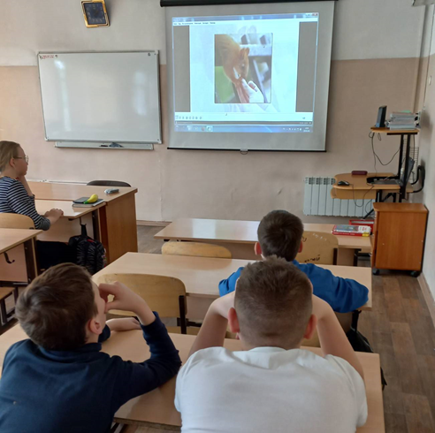

В канун великого праздника!
В целях сохранение исторической памяти и передачи её подрастающему поколению в информационно-библиотечном центре организованы выставки книг: «Узнай о Великой Отечественной войне из книг» и «Рассказы о Великой Отечественной войне».

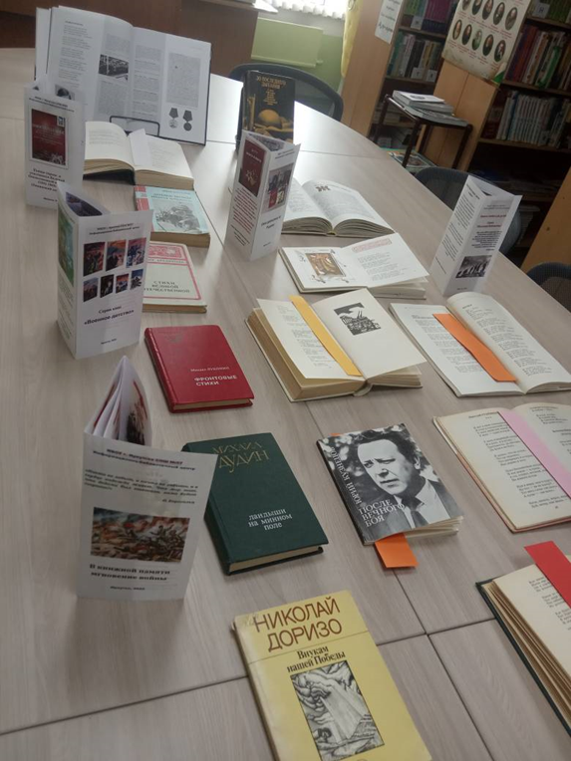
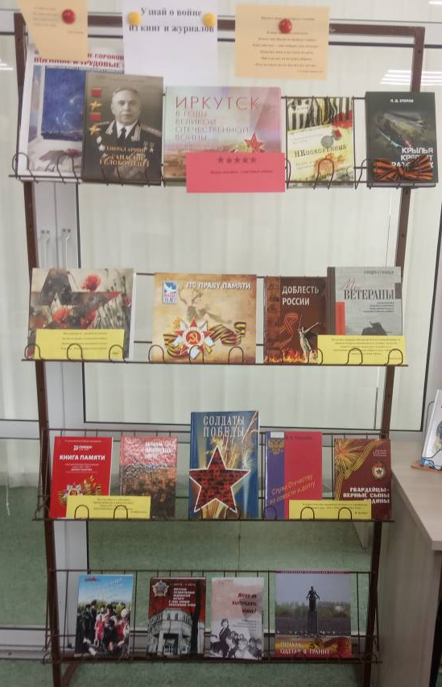
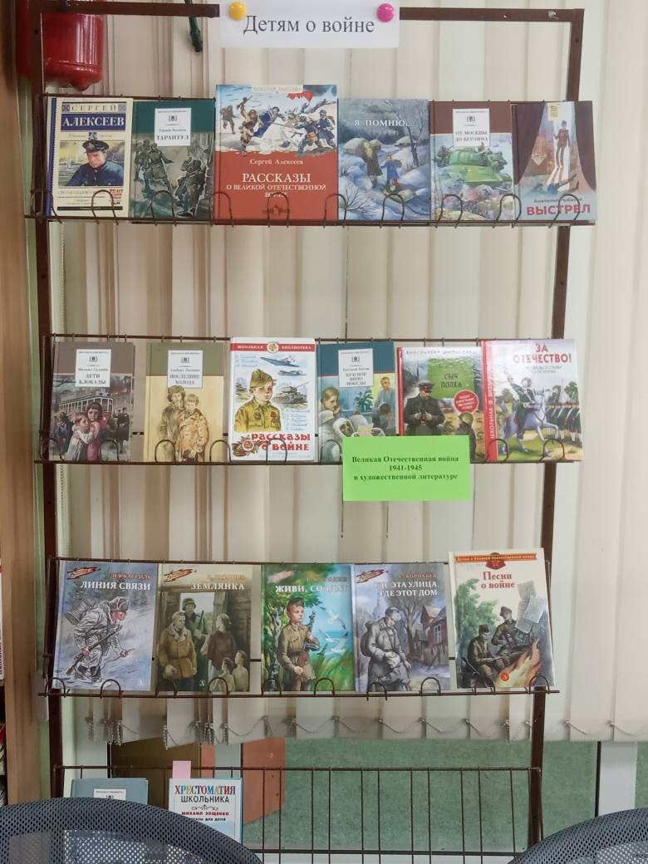

Учащимися 9-11классов: Аленой К., Алексеем А., Евгением Ш., Иваном Б. подготовлены буклеты на общую тему: «Книги о войне»
